TRƯỜNG THCS TỨ HIỆP
HƯỞNG ỨNG TỔ CHỨC NGÀY HỘI ĐỌC SÁCH
Hưởng ứng Ngày sách Việt Nam và bản quyền Thế giới, tôn vinh vai trò của sách, người làm sách và phát động văn hóa đọc trong cộng đồng. Sáng 17/4/2022, Trường THCS Tứ Hiệp tổ chức ngày hội đọc sách.
Trong Ngày hội, các em học sinh trường THCS Tứ Hiệp đều hồ hởi, phấn khởi tham gia các hoạt động như: Lựa chọn đọc nhiều loại sách được bố trí ngay tại sân trường, với hình thức trang trí, thiết kế đẹp mắt và nội dung phong phú, hấp dẫn, bổ ích. Các loại sách mà các em học sinh trường THCS Tứ hiệp tìm đọc mang nội dung về những trang sử vẻ vang, hào hùng của dân tộc ta qua các cuộc đấu tranh giành độc lập, xây dựng và bảo vệ tổ quốc; các câu chuyện kể về Bác Hồ, về chủ quyền biển đảo của Trường Sa, Hoàng Sa; trang bị kiến thức, kỹ năng sống bổ ích cho lứa tuổi học đường, khoa học - công nghệ, giải trí, báo, tạp chí...
Một số hình ảnh từ ngày hội:
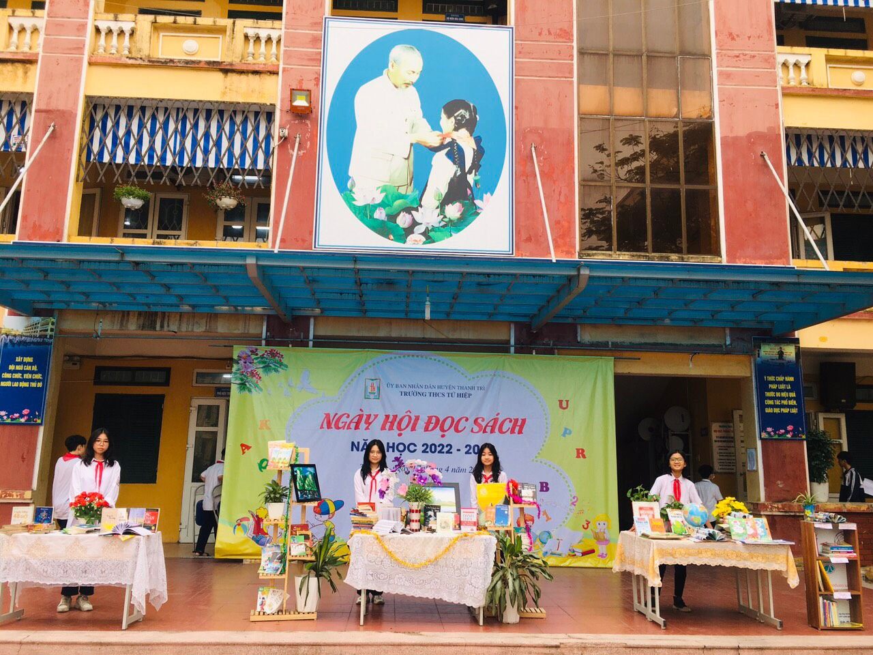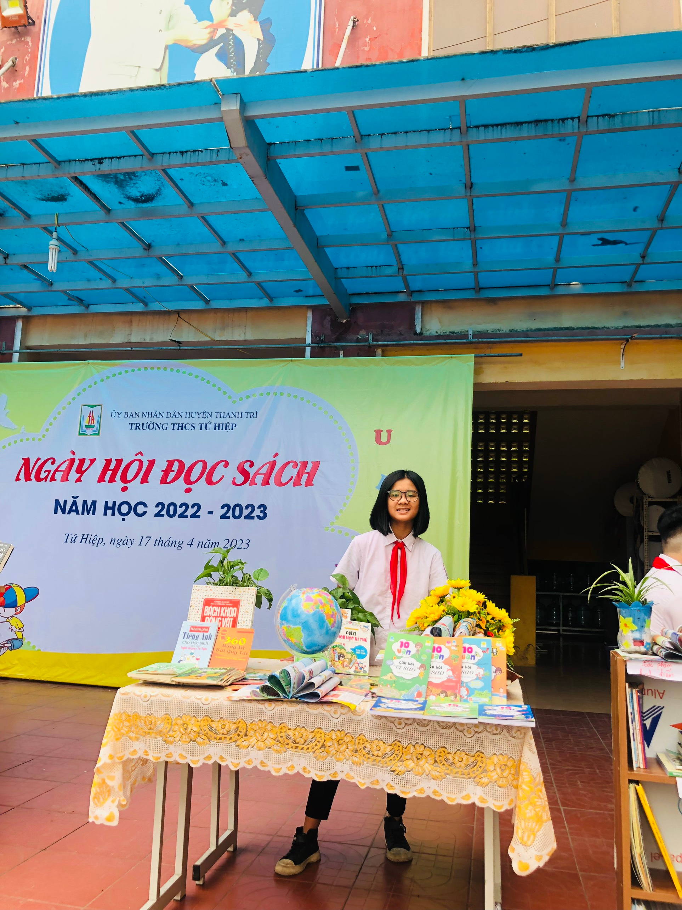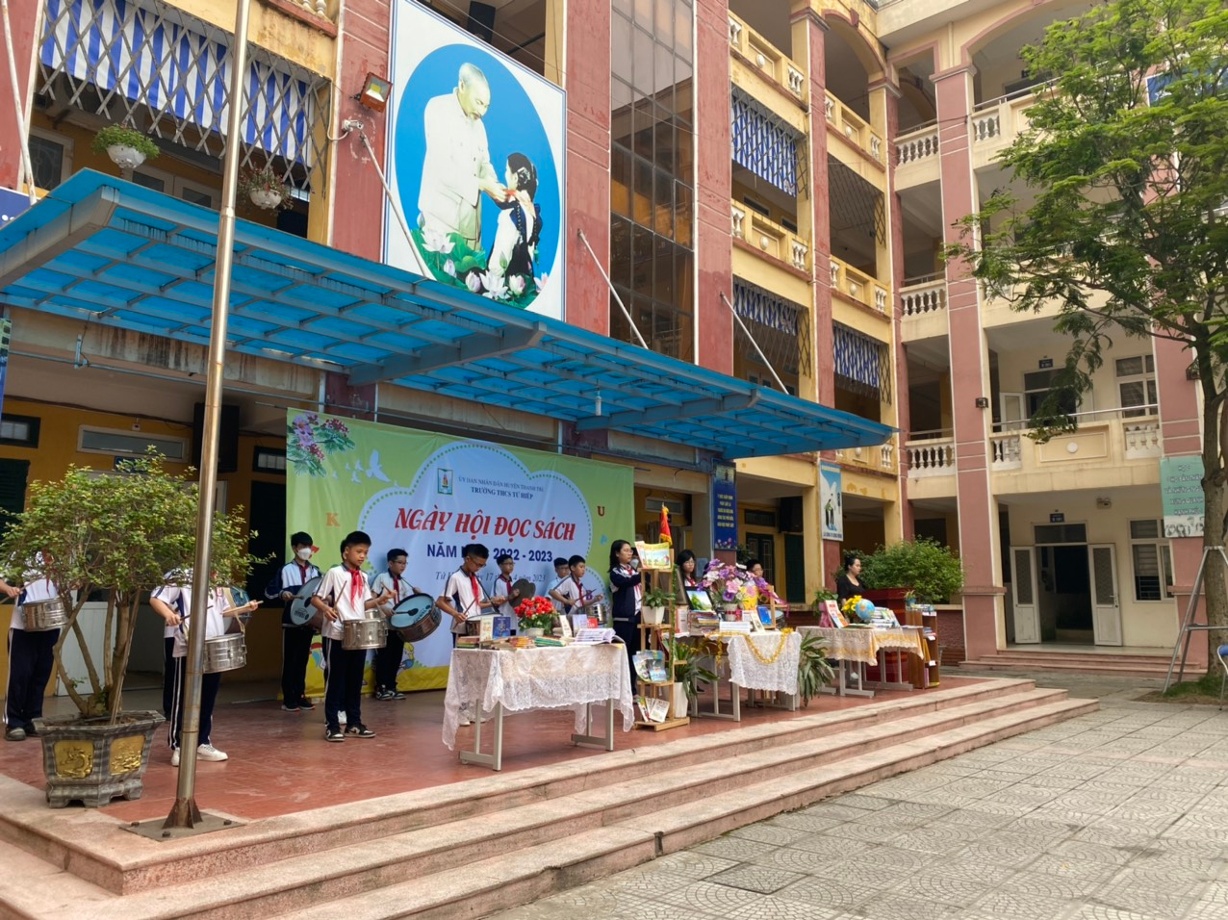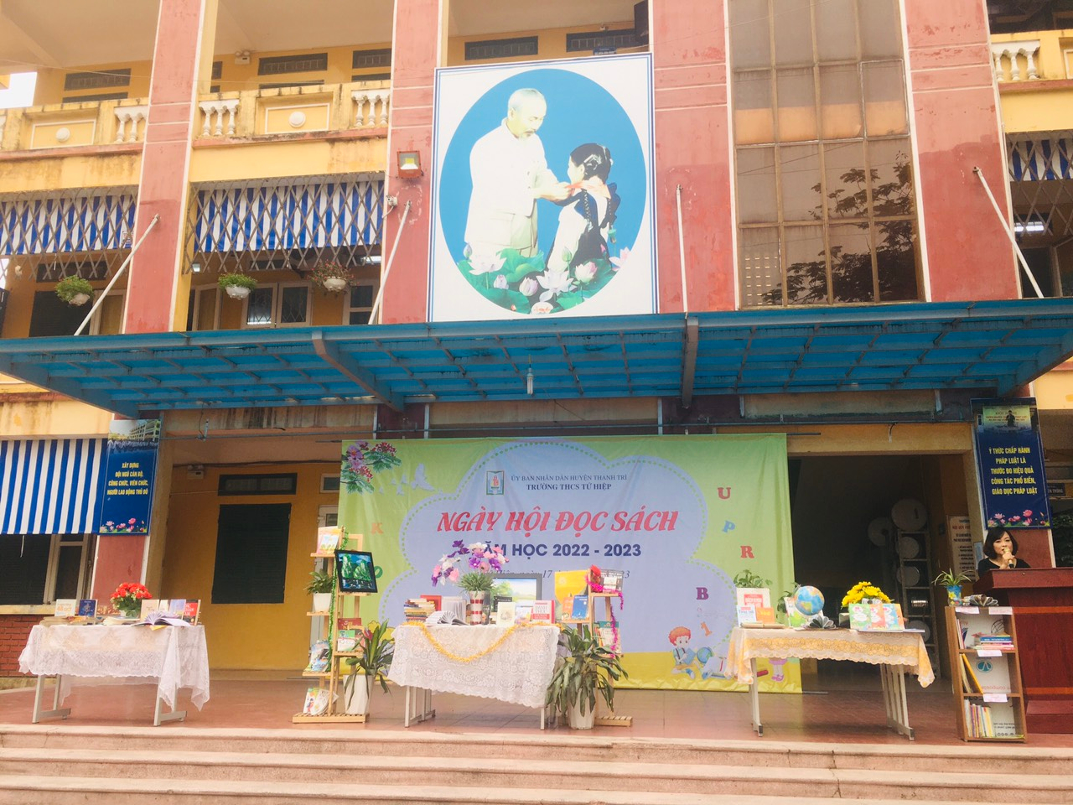
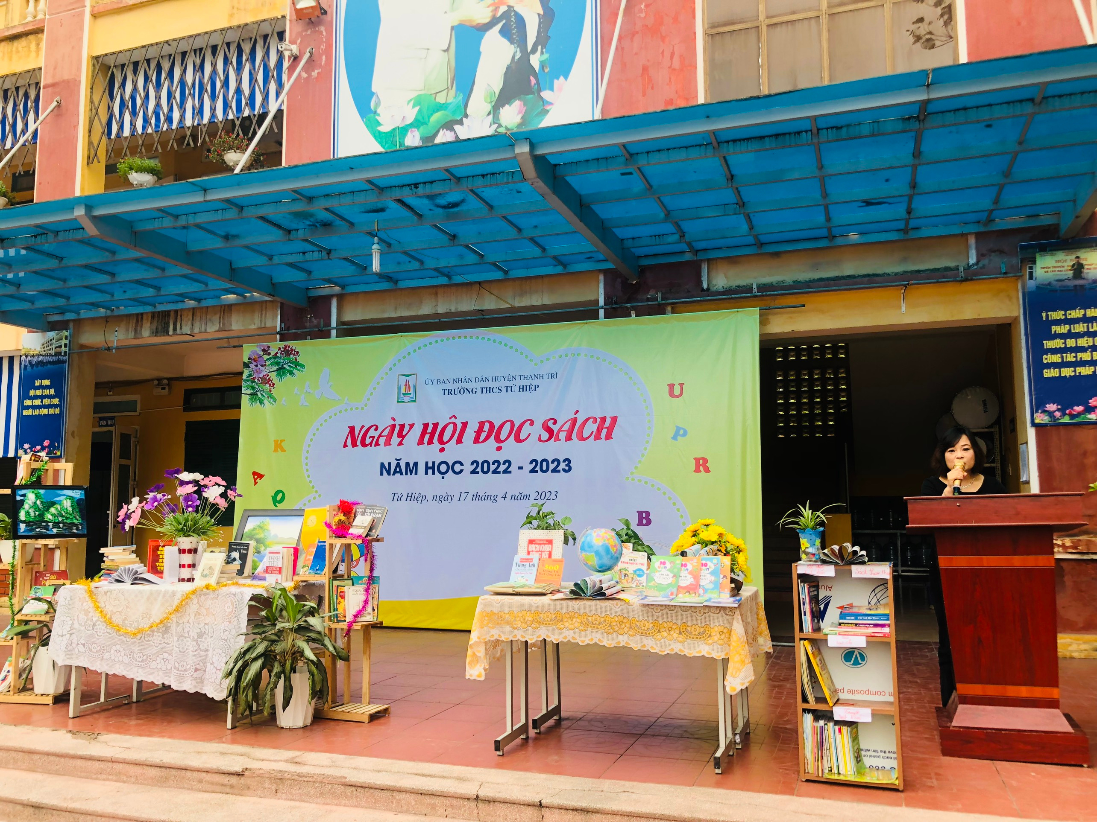
Thông qua Ngày hội đọc sách,là hoạt động ý nghĩa nhân văn sâu sắc, nhằm tôn vinh giá trị của sách và văn hóa đọc, khuyến khích đưa phong trào đọc sách trở thành thói quen, nét đẹp văn hóa trong cán bộ, giáo viên, nhân viên, phụ huynh học sinh và học sinh trường THCS Tứ Hiệp. Từ đó thúc đẩy phong trào đọc sách, nâng cao trình độ, chất lượng dạy và học của nhà trường trong giai đoạn đất nước đổi mới và hội nhập;giúp các em học sinh được tiếp cận với nhiều loại sách, tìm được niềm vui trong đọc sách, hình thành thói quen đọc sách để mở rộng kiến thức, nuôi dưỡng tâm hồn, giáo dục kỹ năng sống.

